exercices de français
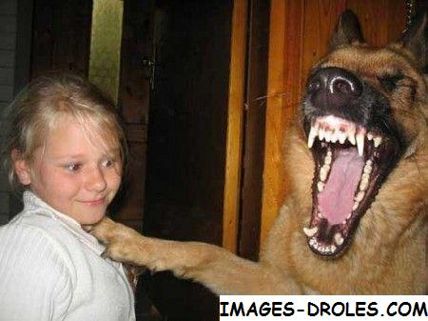
niveau 2 4B
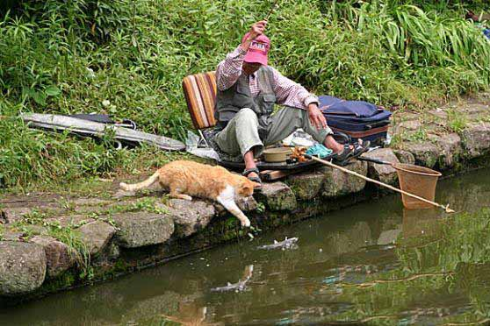
Bon courage!!! (sg)

DÉCRIRE ET RÉSUMER 1

vad är det? | qu’est-ce que c’est?
vad | qu’est-ce que
du ser | tu vois
jag ser | je vois
jag ser en kvinna | je vois une femme
en kvinna som spelar fotboll | une femme qui joue au foot
en pojke som gråter | un garçon qui pleure
det finns fem personer | il y a cinq personnes
det finns en man som läser en tidning | il y a un homme qui lit un journal
vad gör han? | qu’est-ce qu’il fait?
de gör | ils font
en man sitter ned | un homme est assis
den lille pojken har en blå keps | le petit garçon a une casquette bleue
det handlar om | il s’agit de
vad är det för väder? | quel temps fait-il?
vilken dag är det? | c’est quel jour?
var är de? | où sont-ils?
de är på landet | ils sont à la campagne
kvinnan röker | la femme fume
den lilla flickan är inte nöjd | la petite fille n’est pas contente
jag ser en katt | je vois un chat
det finns många saker | il y a beaucoup de choses
mycket folk | beaucoup de monde
alla pratar | tout le monde parle
jag tror att det är i Frankrike | je crois que c’est en France
någon lyssnar på radio | quelqu’un écoute la radio
barnen leker/spelar | les enfants jouent
bakom bilen finns det en cykel | derrière la voiture il y a un vélo
det är gammal cykel | c’est un vieux vélo
damen bär ett halsband | la dame porte un collier
2033 DÉCRIRE DES IMAGES

je vois | jag ser
on voit | man ser
un enfant | ett barn
un homme | en man
une femme | en kvinna
une fille | en flicka
un garçon | en pojke
qui joue | som spelar, som leker
qui danse | som dansar
qui mange | som äter
qui boit | som dricker
qui crie | som skriker
qui chante | som sjunger
qui regarde | som tittar (på)
qui pleure | som gråter
qui dort | som sover
qui est assis | som sitter (som är sittande)
qui est debout | som står upp (som är stående)
qui marche | som går
qui attend | som väntar
qui court | som springer
qui téléphone | som ringer
qui écoute de la musique | som lyssnar på musik
qui dessine | som ritar, som tecknar
qui s’amuse | som har roligt
qui rit | som skrattar
qui lit | som läser
qui parle | som pratar
une personne | en person
des gens | folk, människor
des animaux | djur
un objet | en sak, ett föremål
une chose | en sak
je vois une personne qui est sur assise sur un banc | jag ser en person som sitter på en bänk
je vois deux personnes qui sont assises sur un banc | jag ser två personer som sitter på en bänk
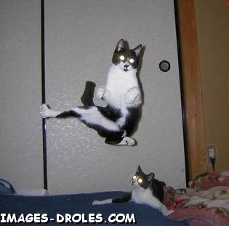

DÉCRIRE DES IMAGES 1

Sur cette photo je vois beaucoup de personnes. Je vois une femme qui fume et un enfant qui joue au ballon. Il y a un drapeau suédois. Il est bleu et jaune. La femme qui fume est debout. Les autres personnes sont assises. On voit un monsieur avec un pull rouge. Il y a un petit enfant à côté de lui. L’enfant a des cheveux blonds et il a environ 3 ans. Le monsieur a 30 ans. C’est l’été. Il fait beau et il fait chaud. Les gens sont assises dans l’herbe. La femme qui fume boit un coca. Il y a aussi une femme avec des lunettes de soleil. Je crois qu’il y a un vélo à gauche de l’image. Derrière il y a des gens qui regardent les autres. C’est certainement en Suède.

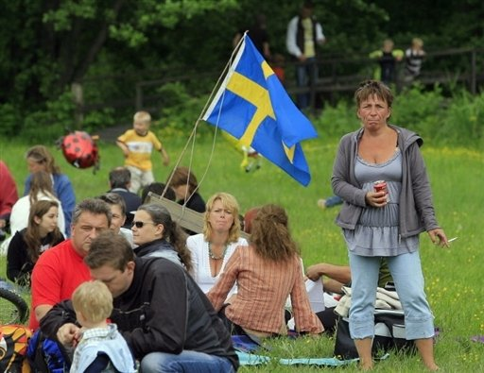

il y a un garçon qui court/danse/parle/joue/rit/pleure/lit/discute/fume/boit/écoute de la musique/crie

je vois | un garçon | qui | joue | avec | une fille
on voit | des garçons | qui | jouent | avec | un ballon
il y a | un monsieur | qui | est debout | devant | un vélo
je crois que | l’enfant | pleure | parce qu’il | est | triste
c’est | l’hiver | l’été | l’automne | le printemps
à gauche de | la photo | il y a | une femme | qui | est assise
jag ser | en liten | flicka | som | äter
till höger av | fotot | finns det | en hund | som | sover
man ser | många | människor
jag ser | också | ett barn | som | leker med | en katt
det finns | också | en man | som har | en röd t-shirt
mannen | sitter | och | han tittar på | en ung flicka
en kvinna | som | sitter | har | ett stort halsband

DIALOGUE AVEC LES VERBES 1
 | dire=säga i presens | prendre=ta i presens | chercher=söka i presens
je |  | je | je
tu |  | tu | tu
il |  | il | il
nous |  | nous | nous
vous |  | vous | vous
ils |  | ils | ils

- vad säger du?
- jag säger ingenting
- han säger något
- hon säger att du är dum
- jag tar en glass med chokladsmak, tack
- vad tar ni?
- vi tar en pannkaka med sylt
- jag letar efter mina nycklar
- de säger att du är fransk
- vad tar de?
- vad letar du efter?
- hon letar efter sin bror
- vi säger att det snöar
- vad säger ni?
- vad letar ni efter?
- vad tar du?
- jag tar en pannkaka med glass
- han säger ingenting
- jag tar aldrig choklad
- han tar min glass
DIALOGUE AVEC LES VERBES 2
 | faire=göra i presens | faire=göra i passé composé | venir=komma i presens
je |  | je | je
tu |  | tu | tu
il |  | il | il
nous |  | nous | nous
vous |  | vous | vous
ils |  | ils | ils

- vad gör du?
- jag gör ingenting
- hon gör ingenting
- vad har du gjort?
- jag har städat
- han har gjort sina läxor
- vad har ni gjort idag?
- vi har diskat
- har du gjort dina läxor?
- det är bra gjort!
- de har gjort något
- vad har de gjort?
- de har gjort en tavla
- vad har hon gjort?
- vad gör han?
- jag vet inte vad han gör
- vad gör ni?
- vi gör ingenting
- kommer du i kväll?
- hon kommer inte i morgon
- jag kommer kanske
- kommer ni klockan 20.00?
- jag kan inte komma
- vill du inte komma?
- de kommer senare
DIALOGUE AVEC LES VERBES 3
 | voir=se i presens | se laver=tvätta sig i presens | tuer=döda i passé composé
je |  | je | je
tu |  | tu | tu
il |  | il | il
nous |  | nous | nous
vous |  | vous | vous
ils |  | ils | ils

- jag ser din syster
- vad ser du?
- jag ser ingenting
- ser du kvinnan därborta?
- jag tvättar mig ofta
- jag har dödat en gris
- de ser allt
- hon tvättar sig
- tvättar du dig ofta?
- vi ser en ko
- han har dödat en fågel
- vi tvättar oss
- tvättar ni er varje dag?
- ni har dödat en fjäril
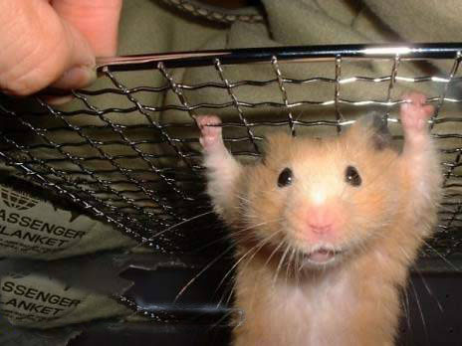
QUESTIONS niveau 2a

fråga hur mycket klockan är
vad heter ”en grå keps” på franska?
fråga vilken storlek
vad heter ”när” på franska?
säg att du har ont i ryggen
räkna upp minst 8 färger
säg att du letar efter en snygg slips
säg: rakt fram
säg att du har ont i huvudet
fråga vilken som är kompisens favoritsångare
fråga om det finns röda päron
säg att kompisen har en snygg tröja
be om notan
fråga vilket datum det är
tala om hur mycket klockan är
fråga vad det kostar
säg: ”det är inte är bra”
fråga vilken som är kompisens favoritfärg
säg att du inte är engelsk
säg att han har rakt hår
säg att du inte tycker om godis
fråga om de har en svensk tidning
säg att du har ont i foten
fråga ”vad önskas?”
säg att Eiffeltornet väger 10100 ton
fråga om kompisen har en häst
säg att du spelar basket
säg att du vill ha mer pommes-frites
säg att hon har bruna ögon
säg: tag första gatan till vänster
fråga vilken som är kompisens favoritsångerska
fråga var kompisen bor
säg att du städar
köp 3 bröd
säg att du äter mycket
säg att du är mycket trött
fråga om det finns pannkaka
fråga vilken som är kompisens favoritgrupp
säg att Notre Dame är en stor kyrka
vad heter ”en gul tröja” på franska?
säg att du är svensk
fråga om det finns toaletter här
beställ en glass med jordgubbsmak
vad heter ”en röd kjol” på franska?
säg siffran 370 på franska
säg: tag tredje gatan till höger
säg att du inte tittar på teve
vad heter ”en blå t-shirt” på franska?
säg: ”vem är det?”
fråga Stefan hur lång han är
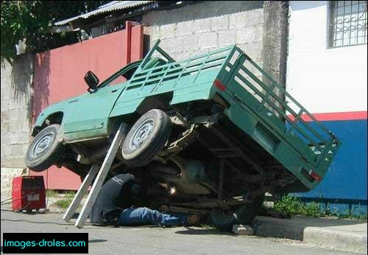

1841 faire les courses 2

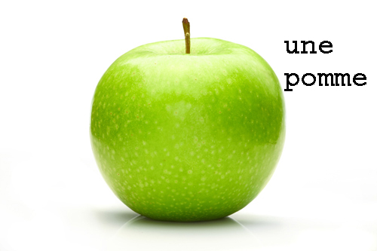 | 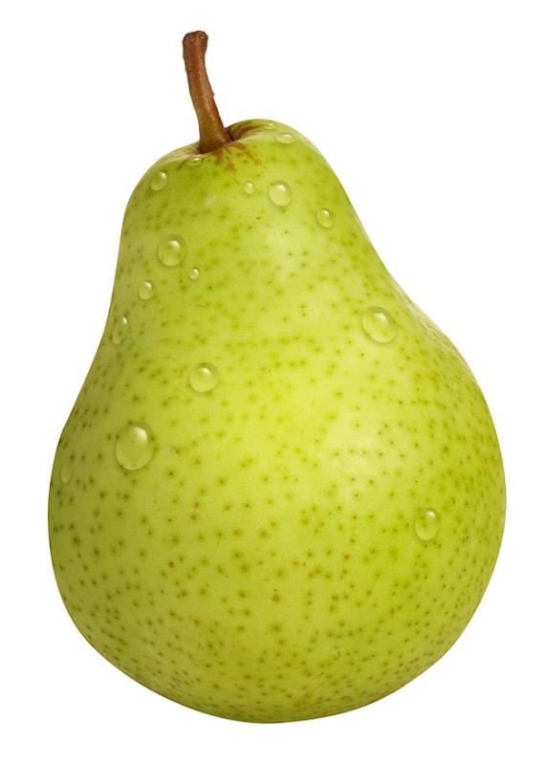 | 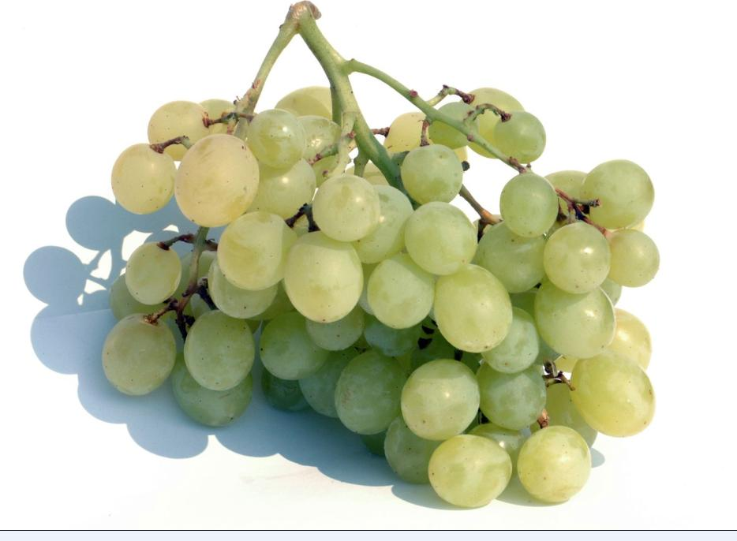
 | 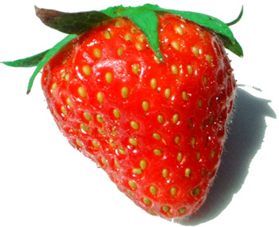 | 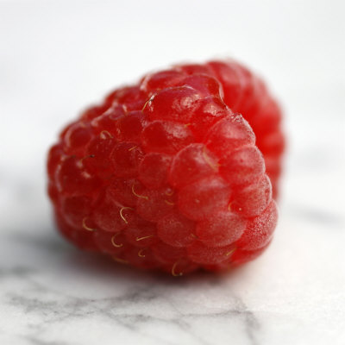
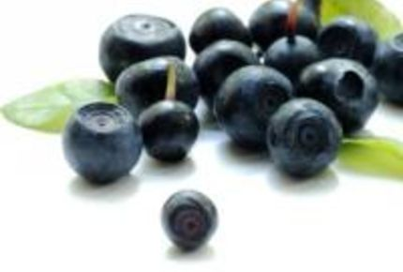 |  | 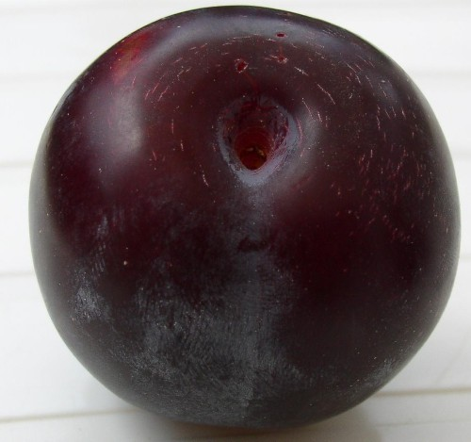
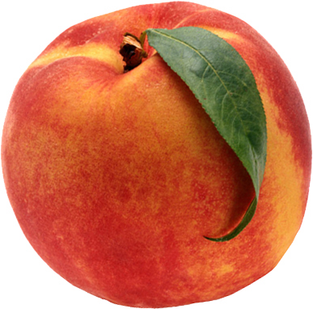 |  | 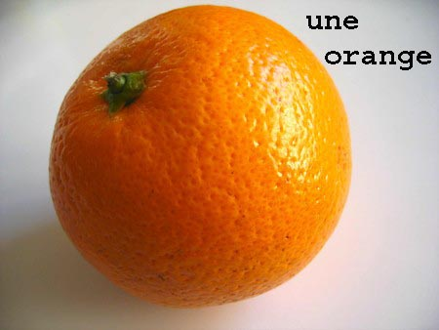

hejsan, jag skulle vilja ha bananer
javisst, hur mycket ?
jag tar 2 kilo bananer tack
varsågod, var det bra så ?
nej, har ni persikor ?
ja, hur många persikor vill ni ha ?
jag skulle vilja ha mycket persikor ; jag tar en stor påse persikor tack
varsågod
tack, jag tar också en ask hallon och lite jordgubbar
önskar ni 200 gram jordgubbar?
ja, perfekt; jag älskar jordgubbar
önskar ni en liten påse körsbär kanske?
nej, tack, jag tycker inte om körsbär; jag vill inte ha körsbär
lite blåbär kanske?
ja tack, jag tar två askor blåbär och till sist ett kilo plommon
kapitel 9 |  | chapitre 9
fest |  | fête (f)
jag har åkt (gått) vilse |  | je suis perdu (perdre)
så |  | si
det är mörkt |  | il fait noir
vara rädd |  | avoir peur
lugna dig |  | calme-toi
exakt |  | exactement
här: ja |  | ben
väg |  | route (f)
centrum |  | centre (m)
by |  | village (m)
kyrka |  | église (f)
precis |  | juste
park |  | parc (m)
kyrkogård |  | cimetière (m)
långt borta |  | loin
åka förbi, passera |  | passer
svänga |  | tourner
hjälp! |  | au secours !
vad är det? |  | qu'est-ce qu'il y a?
kille, karl, typ |  | type (m)
rakt fram |  | tout droit
rondell |  | rond-point (m)
fönsterlucka |  | volet (m)
spöke |  | fantôme (m)
häxa |  | sorcière (f)
hjälp mig |  | aide-moi
de kommer |  | ils viennent (venir)
bjuda (in) |  | inviter
info France 3 page 34 |  | info France 3 page 34
helgdag, fest |  | fête (f)
nyårsdagen |  | le jour de l'an (m)
gott nytt år |  | bonne année (f)
trettondagshelgen |  | la fête des Rois
jag har hittat |  | j'ai trouvé (trouver)
böna |  | fève (f)
drottning |  | reine (f)
aprilskämt, april april!! |  | poisson d'avril (m)
glad påsk |  | joyeuses Pâques
choklad |  | chocolat (m)
arbete |  | travail (m)
liljekonvalje |  | muguet (m)
nationaldagen |  | la fête nationale (f)
fyrverkeri |  | feu d'artifice (m)
defilering, kortege |  | défilé (m)
leve |  | vive
här: namnsdag |  | fête (f)
mässa |  | messe (f)
julgran |  | arbre de Noël (m)
god jul |  | joyeux Noël
nyårsafton |  | la Saint Sylvestre

chapitre 9 allez hop 5 suite
*fortsätt rakt fram
*lugna dig
*jag har gått vilse
*vad är det?
*jag svänger till vänster
*efter kyrkan
*det är kanske kyrkogården
*jag är lugn
*du tar den andra gatan till höger
*det finns ett litet vitt hus
*det är hos mig
*du går förbi kyrkan
*det finns en kyrka precis framför mig
*sedan svänger du till vänster
*de kommer mot mig
jag ser två spöken
är du en häxa?
han är vilse
jag svänger till höger efter kyrkogården
det är inte långt
*jag vet inte
var är du?
jag vet inte var jag är
*det är så mörkt
det finns en vit kyrka bakom mig
jag är i en stor by
jag tar första gatan till höger
har du en grön cykel?
du tar min gula cykel
*ok, jag är lugn
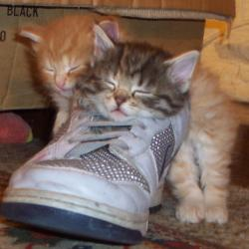
chapitre 10 allez
*de har försvunnit
*den är lite dyr
*jag tar den här väskan
*titta på den här skjortan
*skynda er!
*de kan köpa kläder
*färgen passar bra med dina nya skor
*det är din storlek
*vilken katastrof!
*har ni allt?
*vi har glömt baddräkterna
*jag tar dessa solglasögon också
*men den är vacker
*var är den?
Céline och hennes tre flickor
Hur mycket kostar skjortan?
Den gröna skjortan är mycket dyr
Tar du de blåa shortsen?
*och du, vad tar du?
*det finns allt här
Vad tycker du om dessa gråa byxor?
Tröjan är för liten
jag kommer med flyg
jag har lust att shoppa
min bror ger pengarna till en luffare (un clochard)
hur mycket pengar har du?
jag har en dålig försäkring
färgen passar inte bra med mina glasögon
vilken storlek?
kan jag hjälpa er?
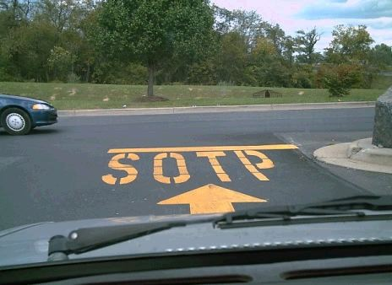 STAVA RÄTT ÄR VITIKGT!

corrigé
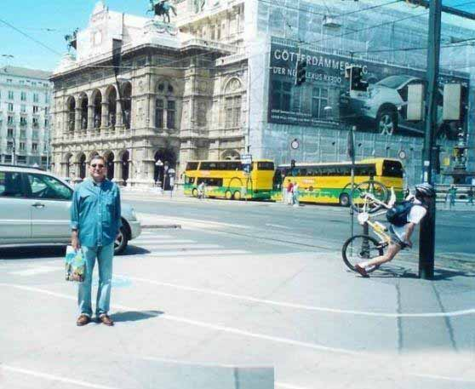

DIALOGUE AVEC LES VERBES 1
 | dire=säga i presens | prendre=ta i presens | chercher=söka i presens
je | dis | je prends | je cherche
tu | dis | tu prends | tu cherches
il | dit | il prend | il cherche
nous | disons | nous prenons | nous cherchons
vous | dites | vous prenez | vous cherchez
ils | disent | ils prennent | ils cherchent

- vad säger du? | que dis-tu? /qu’est-ce que tu dis?
- jag säger ingenting | je ne dis rien
- han säger något | il dit quelque chose
- hon säger att du är dum | elle dit que tu es bête
- jag tar en glass med chokladsmak, tack | je prends une glace au chocolat, svp
- vad tar ni? | que prenez-vous? / qu’est-ce que vous prenez?
- vi tar en pannkaka med sylt | on prend (nous prenons) une crêpe à la confiture
- jag letar efter mina nycklar | je cherche mes clés
- de säger att du är fransk | ils disent que tu es français
- vad tar de? | que prennent-ils? / qu’est-ce qu’ils prennent?
- vad letar du efter? | que cherches-tu? / qu’est-ce que tu cherches?
- hon letar efter sin bror | elle cherche son frère
- vi säger att det snöar | on dit (nous disons) qu’il neige
- vad säger ni? | que dites-vous? / qu’est-ce que vous dites?
- vad letar ni efter? | que cherchez-vous? / qu’est-ce que vous cherchez?
- vad tar du? | que prends-tu? / qu’est-ce que tu prends?
- jag tar en pannkaka med glass | je prends une crêpe avec de la glace
- han säger ingenting | il ne dit rien
- jag tar aldrig choklad | je ne prends jamais du chocolat
- han tar min glass | il prend ma glace

DIALOGUE AVEC LES VERBES 2
 | faire=göra i presens | faire=göra i passé composé | venir=komma i presens
je | fais | j’ai fait | je viens
tu | fais | tu as fait | tu viens
il | fait | il a fait | il vient
nous | faisons | nous avons fait | nous venons
vous | faites | vous avez fait | vous venez
ils | font | ils ont fait | ils viennent

- vad gör du? | que fais-tu? / qu’est-ce que tu fais?
- jag gör ingenting | je ne fais rien
- hon gör ingenting | elle ne fait rien
- vad har du gjort? | qu’est-ce que tu as fait? / qu’as-tu fait?
- jag har städat | j’ai fait le ménage
- han har gjort sina läxor | il a fait ses devoirs
- vad har ni gjort idag? | qu’est-ce que vous avez fait aujourd’hui? / qu’avez-vous fait aujourd’hui?
- vi har diskat | on a fait la vaisselle (nous avons fait la vaisselle)
- har du gjort dina läxor? | tu as fait tes devoirs?
- det är bra gjort! | c’est bien fait!
- de har gjort något | ils ont fait quelque chose
- vad har de gjort? | qu’est-ce qils ont fait? / qu’ont-ils fait?
- de har gjort en tavla | ils ont fait un tableau
- vad har hon gjort? | qu’est-ce qu’elle a fait? / qu’a-t-elle fait?
- vad gör han? | qu’est-ce qu’il fait? / que fait-il?
- jag vet inte vad han gör | je ne sais pas ce qu’il fait
- vad gör ni? | que faites-vous? / qu’est-ce que vous faites?
- vi gör ingenting | on ne fait rien (nous ne faisons rien)
- kommer du i kväll? | tu viens ce soir?
- hon kommer inte i morgon | elle ne vient pas demain (elle ne viendra pas demain)
- jag kommer kanske | je viendrai peut-être (je viens peut-être)
- kommer ni klockan 20.00? | vous venez à 20h? / venez-vous....?
- jag kan inte komma | je ne peux pas venir
- vill du inte komma? | tu ne veux pas venir?
- de kommer senare | ils viendront plus tard (ils viennent...)

DIALOGUE AVEC LES VERBES 3
 | voir=se i presens | se laver=tvätta sig i presens | tuer=döda i passé composé
je | vois | je me lave | je tue
tu | vois | tu te laves | tu tues
il | voit | il se lave | il tue
nous | voyons | nous nous lavons | nous tuons
vous | voyez | vous vous lavez | vous tuez
ils | voient | ils se lavent | ils tuent

- jag ser din syster | je vois ta sœur
- vad ser du? | que vois-tu? / qu’est-ce que tu vois?
- jag ser ingenting | je ne vois rien
- ser du kvinnan därborta? | tu vois la femme là-bas?
- jag tvättar mig ofta | je me lave souvent
- jag har dödat en gris | j’ai tué un cochon
- de ser allt | ils voient tout
- hon tvättar sig | elle se lave
- tvättar du dig ofta? | tu te laves souvent?
- vi ser en ko | on voit (nous voyon) une vache
- han har dödat en fågel | il a tué un oiseau
- vi tvättar oss | on se lave (nous nous lavons)
- tvättar ni er varje dag? | vous vous lavez tous les jours?
- ni har dödat en fjäril | vous avez tué un papillon

QUESTIONS niveau 2a corrigé
 | fråga hur mycket klockan är | quelle heure est-il?
 | vad heter ”en grå keps” på franska? | une casquette grise
 | fråga vilken storlek | quelle taille?
 | vad heter ”när” på franska? | quand
 | säg att du har ont i ryggen | j’ai mal au dos
 | räkna upp minst 8 färger | rouge, vert, jaune, marron, noir, blanc, bleu, gris
 | säg att du letar efter en snygg slips | je cherche une belle/jolie cravate
 | säg: rakt fram | tout droit
 | säg att du har ont i huvudet | j’ai mal à la tête
 | fråga vilken som är kompisens favoritsångare | quel est ton chanteur préféré?
 | fråga om det finns röda päron | il y a des poires rouges?
 | säg att kompisen har en snygg tröja | tu as un beau/joli pull
 | be om notan | l’addition, s’il vous plaît
 | fråga vilket datum det är | c’est quelle date?
 | tala om hur mycket klockan är | il est huit heures moins vingt (19.40)
 | fråga vad det kostar | c’est combien?
 | säg: ”det är inte är bra” | ce n’est pas bien
 | fråga vilken som är kompisens favoritfärg | quelle est ta couleur préférée?
 | säg att du inte är engelsk | je ne suis pas anglais
 | säg att han har rakt hår | il a des cheveux raides
 | säg att du inte tycker om godis | je n’aime pas les bonbons
 | fråga om de har en svensk tidning | vous avez un journal suédois?
 | säg att du har ont i foten | j’ai mal au pied
 | fråga ”vad önskas?” | vous désirez?
 | säg att Eiffeltornet väger 10100 ton | la Tour Eiffel pèse 10100 tonnes
 | fråga om kompisen har en häst | tu as un cheval?
 | säg att du spelar basket | je joue au basket
 | säg att du vill ha mer pommes-frites | encore des frites s’il vous plaît
 | säg att hon har bruna ögon | elle a des yeux marron
 | säg: tag första gatan till vänster | prenez la première rue à gauche
 | fråga vilken som är kompisens favoritsångerska | quelle est ta chanteuse préférée?
 | fråga var kompisen bor | tu habites où?
 | säg att du städar | je fais le ménage
 | köp 3 bröd | je voudrais trois pains s’il vous plaît
 | säg att du äter mycket | je mange beaucoup
 | säg att du är mycket trött | je suis très fatigué
 | fråga om det finns pannkaka | il y a des crêpes?
 | fråga vilken som är kompisens favoritgrupp | quel est ton groupe préféré?
 | säg att Notre Dame är en stor kyrka | Notre Dame est une grande église
 | vad heter ”en gul tröja” på franska? | un pull jaune
 | säg att du är svensk | je suis Suédois
 | fråga om det finns toaletter här | il y a des toilettes ici?
 | beställ en glass med jordgubbsmak | une glace á la fraise s’il vous plaît
 | vad heter ”en röd kjol” på franska? | une jupe rouge
 | säg siffran 370 på franska | trois cent soixante-dix
 | säg: tag tredje gatan till höger | prenez la troisième rue à droite
 | säg att du inte tittar på teve | je ne regarde pas la télé
 | vad heter ”en blå t-shirt” på franska? | un t-shirt bleu
 | säg: ”vem är det?” | qui est-ce?
 | fråga Stefan hur lång han är | tu mesures combien?

1841 faire les courses 2

 | 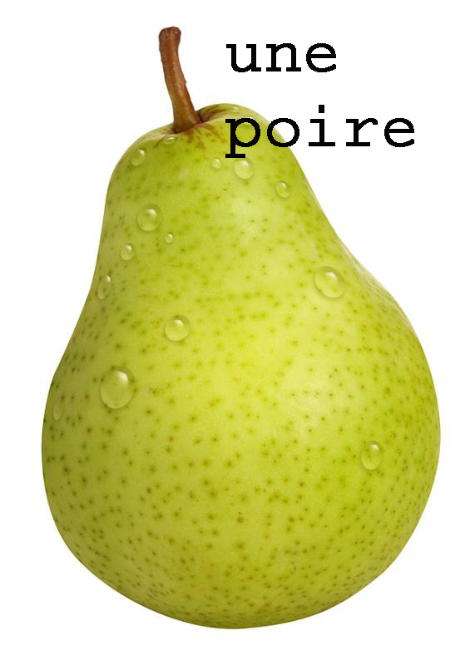 | 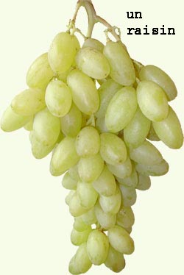
des pommes (de påmm) | des poires (de påar) | des raisins (de räzäää)
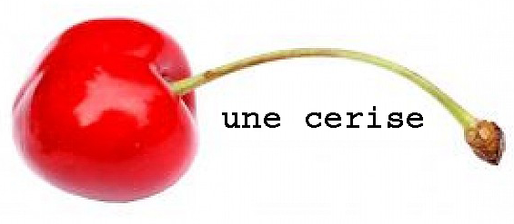 | 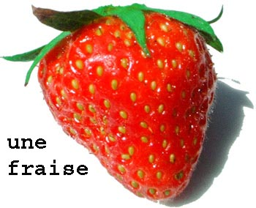 | 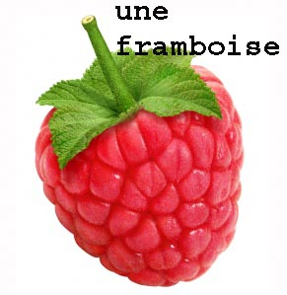
des cerises (de söriz) | des fraises (de frääz) | des framboises (de fraaambåaz)
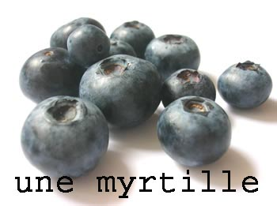 |  | 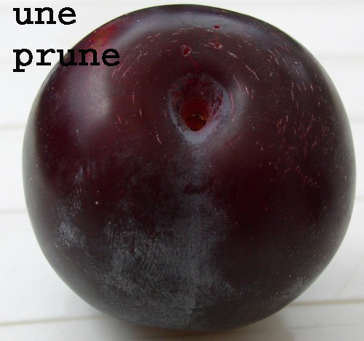
des myrtilles (de mirrtijj) | des abricots (de zabbrikå) | des prunes (de prynn)
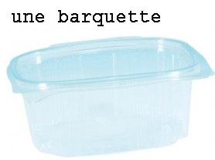  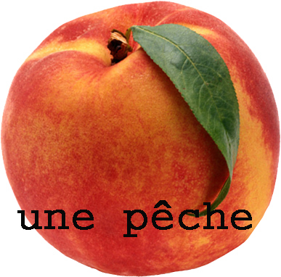 | 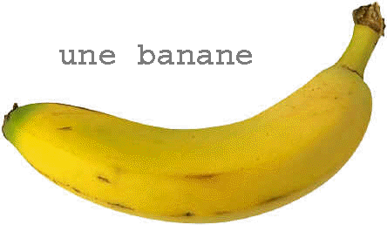
des pêches (de päsch) | des bananes (de bannann) | des oranges (de zåraaaansch)

hejsan, jag skulle vilja ha bananer | bonjour, je voudrais des bananes, svp
javisst, hur mycket ? | bien sûr, combien ?
jag tar 2 kilo bananer tack | je prends deux kilos de bananes s’il vous plaît
varsågod, var det bra så ? | voilà, et avec ça ?/c’est tout ?
nej, har ni persikor ? | non, vous avez des pêches ?
ja, hur många persikor vill ni ha ? | oui, combien de pêches désirez-vous ? (voulez-vous ?)
jag skulle vilja ha mycket persikor ; jag tar en stor påse persikor tack | je voudrais beaucoup de pêches ; je prends un sac sachet de pêches, svp
varsågod | voici
tack, jag tar också en ask hallon och lite jordgubbar | merci, je prends aussi une barquette de framboises et un peu de fraises, svp
önskar ni 200 gram jordgubbar? | désirez-vous 200 grammes de fraises?
ja, perfekt; jag älskar jordgubbar | oui, parfait, j’adore les fraises
önskar ni en liten påse körsbär kanske? | désirez-vous un petit sachet de cerises peut-être ?
nej, tack, jag tycker inte om körsbär; jag vill inte ha körsbär | non merci, je n’aime pas les cerises, je ne veux pas de cerises
lite blåbär kanske? | un peu de myrtilles, peut-être ?
ja tack, jag tar två askor blåbär och till sist ett kilo plommon | oui, s’il vous plaît, je prends deux barquettes de myrtilles et enfin un kilo de prunes
chapitre 9 allez hop 5 suite
*fortsätt rakt fram – continue tout droit
*lugna dig – calme-toi
*jag har gått vilse – je suis perdue
*vad är det? – qu’est-ce qu’il y a? / qu’est-ce que c’est?
*jag svänger till vänster – je tourne à gauche
*efter kyrkan – après l’église
*det är kanske kyrkogården – c’est peut-être le cimetière
*jag är lugn – je suis calme
*du tar den andra gatan till höger – tu prends la deuxième rue à droite
*det finns ett litet vitt hus – il y a une petite maison blanche
*det är hos mig – c’est chez moi
*du går förbi kyrkan – tu passes l’église
*det finns en kyrka precis framför mig – il y a une église juste devant moi
*sedan svänger du till vänster – ensuite tu tournes à gauche
*de kommer mot mig – ils viennent vers moi
jag ser två spöken – je vois deux fantômes
är du en häxa? – tu es une sorcière?
han är vilse – il est perdu
jag svänger till höger efter kyrkogården – je tourne à droite après le cimetière
det är inte långt – ce n’est pas loin
*jag vet inte – je ne sais pas
var är du? – où es-tu? / tu es où?
jag vet inte var jag är – je ne sais pas où je suis
*det är så mörkt – il fait si noir
det finns en vit kyrka bakom mig – il y a une église blanche derrière moi
jag är i en stor by – je suis dans un grand village
jag tar första gatan till höger – je prends la première rue à droite
har du en grön cykel? – tu as un vélo vert?
du tar min gula cykel – tu prends mon vélo jaune
*ok, jag är lugn – d’accord, je suis calme
chapitre 10 allez
*de har försvunnit – elles ont disparu
*den är lite dyr – elle est un peu chère
*jag tar den här väskan – je prends ce sac
*titta på den här skjortan - regardez cette chemise!
*skynda er! - Dépêchez-vous!
*de kan köpa kläder – ils peuvent acheter des vêtements
*färgen passar bra med dina nya skor - la couleur va bien avec tes nouvelles chaussures
*det är din storlek - c’est ta taille
*vilken katastrof! - Quelle catastrophe!
*har ni allt? - Vous avez tout?
*vi har glömt baddräkterna - on a oublié les maillots de bain
*jag tar dessa solglasögon också - je prends ces lunettes de soleil aussi
*men den är vacker - mais elle est jolie
*var är den? - Où est-il?
Céline och hennes tre flickor - Céline est ses trois filles
Hur mycket kostar skjortan? - Combien coûte la chemise?/la chemise coûte combien?
Den gröna skjortan är mycket dyr - la chemise verte est très chère
Tar du de blåa shortsen? – tu prends le short bleu?
*och du, vad tar du? – et toi, qu’est-ce que tu prends?
*det finns allt här – il y a tout ici
Vad tycker du om dessa gråa byxor? – comment tu trouves ce pantalon gris?
Tröjan är för liten – le pull est trop petit
jag kommer med flyg – j’arrive en avion
jag har lust att shoppa – j’ai envie de faire du shopping
min bror ger pengarna till en luffare – mon frère donne l’argent à un clochard
hur mycket pengar har du? – tu as combien d’argent?
jag har en dålig försäkring – j’ai une mauvaise assurance
färgen passar inte bra med mina glasögon – la couleur ne va pas avec mes lunettes
vilken storlek? – quelle taille?
kan jag hjälpa er? Je peux vous aider?
